新 书 推 荐
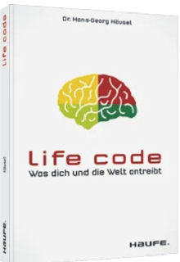
中文书名：《生命密码:是什么驱动着你和这个世界》
英文书名：Life Code：What drives you and the world
德文书名：Life Code
作 者：Hans‐Georg Häusel
出 版 社：Haufe
代理公司：ANA/ Susan Xia
页 数：199页
出版时间：2020年8月
代理地区：中国大陆、台湾
审读资料：电子稿
类 型：励志

内容简介：

就像小孩在旋转木马上的消防车里转动方向盘，以为自己真的在驾驶车辆一样，我们成年人相信自己可以控制一切。但这是一种误解。在我们所做的每一件事的背后，都有一个巧妙的情感程序，它会持续我们一生，并主宰我们的社会世界。谁知道并应用这个程序的逻辑，谁就能更好地理解自己和世界，更好地与他人相处，就会更快乐、更满意，并能以更自信、自主和成功的方式行动。

•情感到底是什么，以及它们在大脑功能方面相关联的是什么
•我们情绪操作系统的结构及其对我们生活的影响
•情绪系统之间的紧张关系
•消费: 我们为什么买东西？买什么?
•金融:我们如何处理金钱?
•品味与美学:为什么品味是相对的
•政治和政党:政党真正想要的
•保持健康:延缓大脑衰老

作者简介：

汉斯-吉奥格-豪泽尔博士（Dr. Hans‐Georg Hausel）曾任纽芬堡咨询股份公司集团（Nymphenburg consulting AG Group）的合伙人和执行委员会成员直至2011年，自2006年起，他一直是苏黎世大学商业应用科学的讲师。他是一位成功的作家和主题演讲家。

谢谢您的阅读！
请将反馈信息发至：夏蕊（Susan Xia）
安德鲁·纳伯格联合国际有限公司北京代表处
北京市海淀区中关村大街甲59号中国人民大学文化大厦1705室
邮编：100872
电话：010-82504406
传真：010-82504200
Email：susan@nurnberg.com.cn
网址：http://www.nurnberg.com.cn
微博：http://weibo.com/nurnberg
豆瓣小站：http://site.douban.com/110577/

